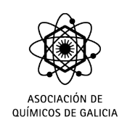


GALEGO
PORTUGUÉS
DE QUÍMICA
XXX ENCONTRO
(8,6 X 21 cm)
(1,6 X 60 cm)
PÓSTER A0
(84,1 X 118,9 cm)
(1,6 X 63 cm)
(16 X 18 cm)
Zona para logotipos institucionales
(15 X 19 cm)

